**Motor e Propeller**

Quando se considera motores para compor um quadrirrotor se deve primeiro estimar qual a quantia total de carga que o mesmo ira levantar, ou do inglês All Up Weight (AUW). Com base nisso se estima quanto peso cada motor do veículo aéreo ira levantar.

Em diversos sites que explicam como montar seu quadrirrotor se chega a uma regra pratica de que a soma das forças exercidas pelos motores deve ser equivalente ao dobro do AUW. Portanto:

Forca Total = 2 * AUW

Neste caso, o motor já havia sido especificado, por isso se fara uma abordagem reversa.

O motor adquirido é o EMAX BL2215/20 e possui as seguintes especificações:

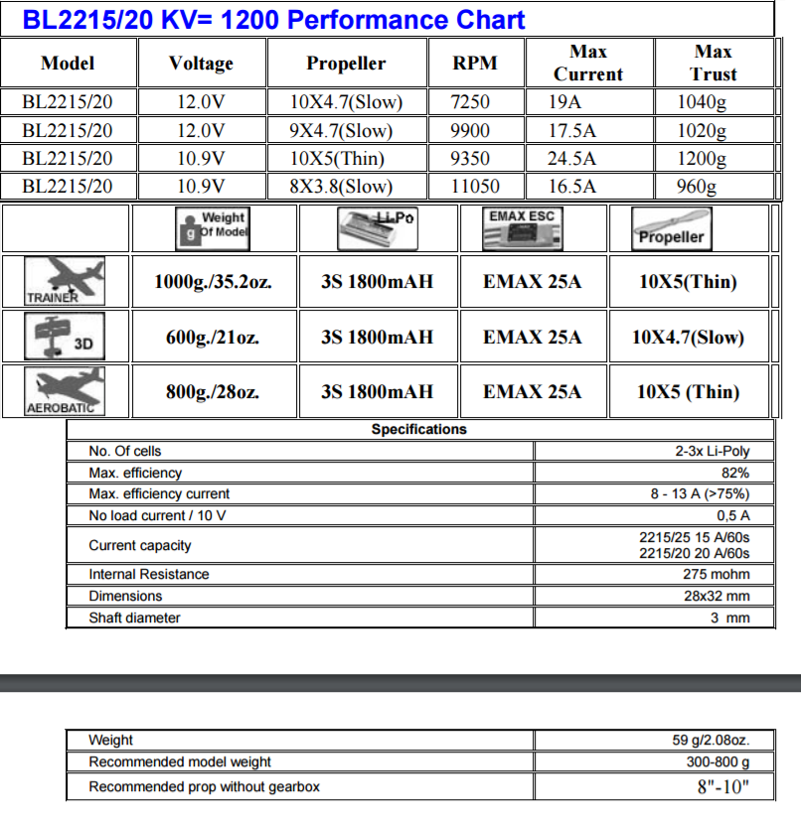

Como se pode observar, as hélices e a tensão utilizada são importantes na determinação da carga a ser levantada e na corrente drenada da bateria.

Hélices maiores implicam em maior corrente sendo drenada da bateria, portanto diminuindo o tempo de voo. Hélices menores, por outro lado, drenam menos corrente, o que favorece o tempo de voo, porém menos carga deve ser levantada.

A voltagem tem efeito direto na carga máxima que se pode erguer AUW. Ao se analisar fisicamente o que representa o aumento da tensão de 10.9V para 12 V, se observa que é apenas o incremento de uma célula na bateria, portanto representa um aumento no peso do quadrirrotor de algo em torno de 100g.

Um dado importante que pode ser levantado a partir destas informações é a eficiência do motor, considerando-se peso levantado por potência gasta:

|  |  |  |  |  |  |
| --- | --- | --- | --- | --- | --- |
| Eficiência e AUW para diferentes configurações | | | | | |
| V | A Max | Power [W] | Thrust [g] | Eficiência [g/W] | Total Thrust [g] |
| 12 | 19 | 228 | 1040 | 4,6 | 4160 |
| 12 | 17,5 | 210 | 1020 | 4,9 | 4080 |
| 10,9 | 24,5 | 267,05 | 1200 | 4,5 | 4800 |
| 10,9 | 16,5 | 179,85 | 960 | 5,3 | 3840 |

Percebe-se deste gráfico que a configuração mais eficiente eh ao se utilizar 10,9V (bateria 3S) com uma hélice 8x3,8 que permitirá o levantamento de 3840g ao se utilizar 4 motores.

Será suposto que este veículo será feito para pairar no ar e ter condições mínimas de manobrabilidade para que seja possível realizar filmagem e fotografia aérea, assim se torna mais interessante ter mais tempo de voo o que implica em reduzir a corrente sendo drenada da bateria. Para tal, se considera o caso de melhor eficiência. Portanto se terá como objetivo as especificações de 10,9 Volts, Propeller 8x3,8, corrente máxima 16.5 A e carga máxima 960g.

Portanto, se tem que:

Forca Total = 4 * 960 = 3840g

AUW = 3840/2 = 1920g

Portanto chega-se ao peso máximo da aeronave de **1920g**. Teoricamente o quad irá pesar 1357g, ou seja, cada motor terá que levantar 340g. Usara algo em torno de 50% da potência e 3,2 A. Assim o conjunto de motores usaria 12,8 A. Para uma bateria 3S 5,2 A, considerando uso de 80% da bateria para não danifica-la, durara 19 min.

*Obs.: O fornecedor do motor Emax não ofereceu dados e gráficos mais completos sobre seu motor de forma que fosse possível um estudo mais profundo do motor sendo utilizado. Porém, analisando-se um motor de outra marca que fornecia curvas de consumo de energia, thrust e eficiência para diversas conformações do quadrirrotor, foi possível perceber que para uma carga de 225g, se teria uma eficiência de 8,6 g/W ao se utilizar uma bateria 3S. Já ao se utilizar uma bateria 4S, a mesma carga apresentou uma eficiência de 7,6 g/W.

**Electronic Speed Controller**

Para se decidir qual Electronic Speed Controller usar, deve-se olhar as especificações do motor e verificar qual a corrente máxima que este drena. No caso, se espera uma corrente de 16.5 A, portanto um ESC de 25 A servira e ainda terá uma boa margem de segurança para eventuais picos de corrente.

Bibliografia:

http://www.dronetrest.com/t/how-to-choose-the-right-motor-for-your-multicopter-drone/568

http://innov8tivedesigns.com/cobra-cm-2208-34-multirotor-motor-kv-1200

Props

PROPELLER  
We always neglect this plastic piece. Just because it's cheap? Who knows!! But in multirotor application contribution of prop is remarkable. Specifications of prop are easy to understand and they are dialmeter and pitch. Type of prop is important as well but we will see effect of diameter and pitch on flight of multirotor. Generally we see prop with the specification of  
7x3.5  
8x4.5  
9x5  
10x3.8  
10x4.5  
10x6  
11x4.7  
12x3.8  
First value is diameter of prop and second value is pitch. Both are in inches.  
Diameter: Virtual circle that prop generates.  
Pitch: Amount of travel per revolution.  
As we see above our motor runs at 6660 RPM at NO LOAD. But when you mount prop on it, RPM will be reduced. Here we will take example of two props 10x3.8 and 10x6. When you mount 10 inch diameter prop RPM of motor will be reduced to 3600 RPM (Revolutions Per Minute).  
60 Revolutions Per Second.  
Our 1st prop has 3.8 inch pitch. Means per revolution it will travel 3.8inch. So  
60 x 3.8 = 228 Inch/Sec = 5.7 m/sec  
For 2nd prop, it has 6 inch pitch.  
60 x 6 = 360 Inch/Sec = 9.1 m/sec  
So we can say if we have 10x3.8 prop our quad will climb in the air at 5.7 m/sec, while with 10x6 prop climb rate will be incread to 9.1 m/sec.  
Bigger dia prop can produce more thrust.  
So which prop is best for our multirotor?  
Generally you will get suggested prop value in motor specification, so you should go with it and buy 1-2 pair extra. But what if prop value is not given. You will see kind of table with different props, Volts, Amp, Thrust and Efficiency. Here you will have to try trial and error method. But it doesn't mean you swing 13x3.8 prop on 1700kV motor.  
Lower kV motor can deal with bigger prop. With increasing kV value size of prop will be decreased. So you will have to keep this in mind. For multirotor you should go with low pitch prop if you need more stability and less vibrations. How to balance prop? We will see in next part.

Bibliografia:

https://thequadcopterguy.blogspot.com.br/p/choosing-your-parts_23.html